Ha sikerült tükröznöd a pontokat, szakaszt, akkor nehezítünk – háromszöget fogunk tükrözni:
Füzetbe: Háromszög képe tengelyes tükrözésben
a/ a tengely nem metszi a háromszöget
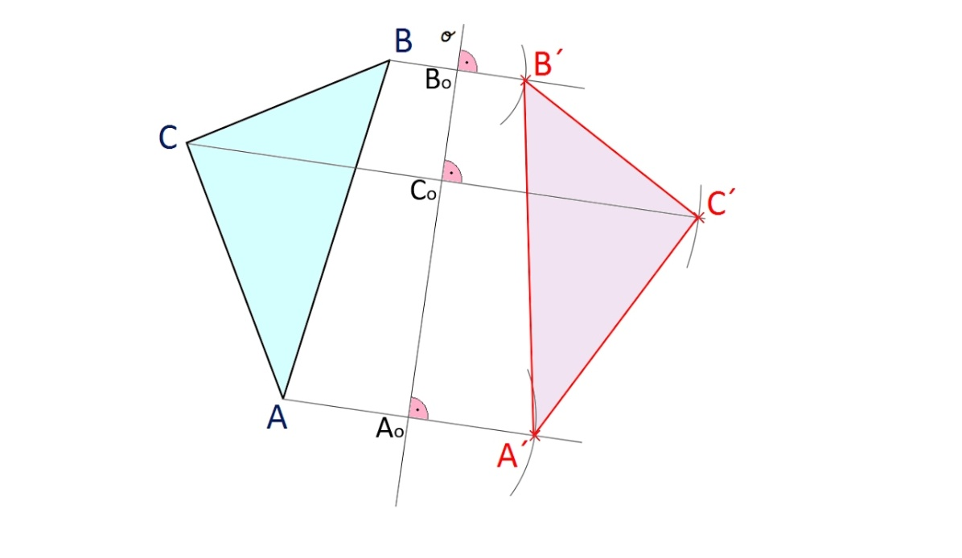
Ezt ne írd, csak szerkessz!( Vegyél fel egy tetszőleges ABC háromszöget, rajta kívül egy t tengelyt - ne haladjon keresztül a háromszögön ahogy a lenti ábrán van!!! Helyezd a karcos vonalzó karcolatát a t tengelyre, húzz merőlegeseket az A,B és C pontokon keresztül. Fogd a körzőt, szúrd bele abba a pontba, ahol az A ponton keresztólhaladó merőleges metszi a tengelyt, vedd körzőnyílásba az A pontig , és a távolságot mérd át a másik oldalra – ahogy eddig csináltuk az egyes pontokkal. Az A pont képe az A’, a B pont képe a B’, a C pont képe a C’.)
Kb. ilyen ábrát kell kapnod.

Nézd meg videón is. Megint szlovák, de elég, ha a szerkesztést figyeled! Elég 3:40-ig nézni.
https://www.youtube.com/watch?v=Lzel-0kERFw
Próbálj szerkeszteni egy másik, KLM háromszöget, vegyél fel egy t egyenest, amely nem metszi a háromszöget, szerkeszd meg a képét:K’L’M’ háromszöget. Akkor dolgoztál jól, hogyha behajtanánk a lapot a t tengely mellett, a 2 háromszög fedné egymást!

b/ a tengely a háromszög egyik csúcsán halad keresztül.
(Vegyél fel egy tetszőleges KLM háromszöget, egy t tengelyt – a háromszög egyik pontján haladjon keresztül pl. az ábra alapján az L ponton.
Tudjuk, hogy azok a pontok, amelyek a tengelyen fekszenek, egybeesnek a tükörképükkel, vagyis L=L’. Tükrözd a többi pontot is, majd kösd össza a K’L’M’ pontokat. A kapott háromszög az eredeti KLM tükörképe tengelyes tükrözésben.
Ezt is megnézheted videón:

https://youtu.be/Lzel-0kERFw?t=280
Próbáld ki egy tetszőleges PRS háromszöggel is! Megint érvényes: Akkor dolgoztál jól, hogyha behajtanánk a lapot a t tengely mellett, a 2 háromszög fedné egymást!

Ha módod van rá, küldd el a megoldást, hogy tudjam, kinek ment. Ha nem sikerült, kérlek jelezd azt is, hogy tudjam, addig ne menjünk tovább a tananyaggal.
A következő matekóra már a suliban lesz, ahol a tanító néni segíteni fog a feladatok megoldásában
Ha nem sikerül ne aggódj, jövőre mindent újra átismétlünk!!!!

